**PREDLOG ZA OBJAVO RAZPISA ZA 53. KRKINE NAGRADE**

Vsebina

1. Spletna stran 1

2. Instagram 3

3. Twitter 3

4. Facebook 4

5. Linkedin 5

1. **SPLETNA STRAN** 
   1. Novica o razpisu za 53. Krkine nagrade

**53. KRKINE NAGRADE: PRILOŽNOST ZA NOVE RAZISKOVALNE DOSEŽKE**

Pripravljaš raziskovalno nalogo? Če je tvoj odgovor pritrdilen, potem je naslednje sporočilo prav zate: izšel je razpis za 53. Krkine nagrade in z njim vabilo vsem vam, mladim raziskovalcem, da predstavite rezultate svojega raziskovalnega dela.

V Krki spodbujajo inovativnost, ki temelji na prodornih znanstvenih in strokovnih idejah. Krkini nagrajenci poudarjajo, da je vsaka ideja pomembna in vredna kritične znanstvene presoje. Predvsem pa je ključno zaupanje v potencial lastnega raziskovalnega dela.

Zato ne oklevaj, pokukaj na **spletno stran Krkinih nagrad** in se seznani s podrobnostmi razpisa. Raziskovalno nalogo lahko oddaš do **6. julija 2023**.

Krkini strokovnjaki nestrpno pričakujejo vaša izvirna raziskovalna dela.

Dobrodošel tudi na [profilu **@krkinenagrade**](https://www.instagram.com/krkinenagrade/) na Instagramu, kjer se družijo vedoželjni raziskovalci.

*Novici dodate razpis v obliki jpg.*

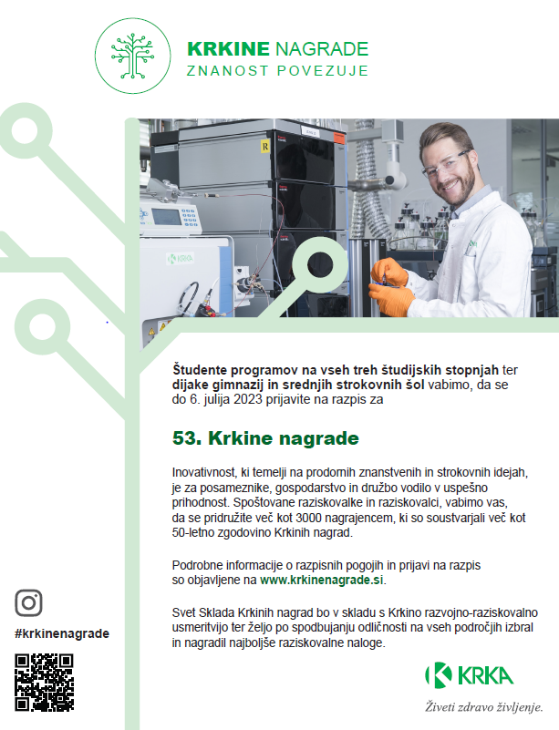

* 1. Dodatna vsebina

ZAUPANJE V ZNANOST IN USTVARJALNO ENERGIJO MLADIH RAZISKOVALCEV

**V Krki za raziskovalno delo dijakov in študentov že več kot 50 let podeljujejo Krkine nagrade. Postale so edinstvena zakladnica znanja, ki jo vsako leto obogatijo nove raziskovalne naloge. V mladih krepijo zaupanje v lastne sposobnosti, napredek in dosežke, hkrati pa sporočajo, da je pot do napredka tlakovana z znanjem, delom in vztrajnostjo. To je lani dokazalo 170 mladih avtorjev, ki so ob podpori mentorjev na razpis za 52. Krkine nagrade prijavili kar 143 raziskovalnih nalog.**

Krkine nagrade se podeljujejo na dveh ravneh: septembra za prodorno raziskovalno delo dijakinj in dijakov, oktobra pa za raziskovalske dosežke študentk in študentov. Odziv na razpis za 52. Krkine nagrade je tudi lani dober. Raziskovalne naloge je prijavilo 101 študentka in študent dodiplomskega in podiplomskega študija ter 69 dijakinj in dijakov. Znanstveni odbor Sveta Sklada Krkinih nagrad je mladim avtorjem na visokošolski ravni podelil 5 velikih Krkinih nagrad za raziskovalno nalogo, 26 Krkinih nagrad, 35 posebnih pohval in 35 Krkinih priznanj. Na srednješolski ravni pa so v Krki podelili 19 Krkinih nagrad in 23 Krkinih priznanj. Avtorji najbolje ocenjenih nalog so svoje dosežke predstavili na dveh znanstvenih simpozijih.

**TE ZANIMA VEČ?**

Vse informacije, povezane z razpisom za 53. Krkine nagrade, zanimivosti in nasveti za uspešno raziskovalno delo so objavljeni na[spletni strani Krkinih nagrad](https://www.krkinenagrade.si/). Pridružiš se lahko tudi skupnosti vedoželjnih raziskovalcev na [profilu **@krkinenagrade**](https://www.instagram.com/krkinenagrade/) na Instagramu.

**Objavi dodate fotografijo s podpisom:**

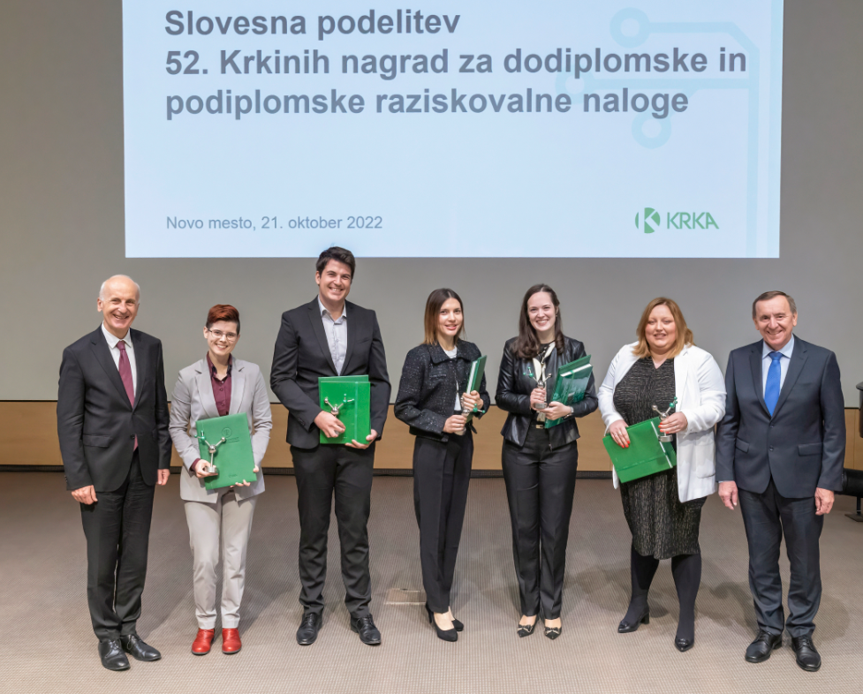

Utrinki s podelitve 52. Krkinih nagrad za srednješolske in študentske raziskovalne naloge si lahko ogledate na[**https://www.krkinenagrade.si/novice/**](https://www.krkinenagrade.si/novice/)**.**

c. Animiran banner za vstopno stran

|  |
| --- |
| *Animiran banner s povezavo na https://www.krkinenagrade.si/razpis/.* |

1. **INSTAGRAM**

a) Objava v novičarskem toku (na feedu)

Pripravljaš raziskovalno nalogo? Če je tvoj odgovor pritrdilen, potem je naslednje sporočilo prav zate: izšel je razpis za 53. <#krkinenagrade> in z njim vabilo vsem vam, mladim raziskovalcem, da predstavite rezultate svojega raziskovalnega dela.

Pokukaj na spletno stran Krkinih nagrad in se seznani s podrobnostmi razpisa. Krkini strokovnjaki nestrpno pričakujejo tvoje izvirno raziskovalno delo.

Za več informacij sledi [profilu **@krkinenagrade**](https://www.instagram.com/krkinenagrade/), na katerem se družijo vedoželjni raziskovalci. #znanostpovezuje

*Novici dodate poziv v jpg formatu.*



b) Objava v zgodbi (na storyju)

*K objavi sodi fotografija z besedilo, ki ji dodate povezavo* [*https://www.krkinenagrade.si/razpis/*](https://www.krkinenagrade.si/razpis/)*.*

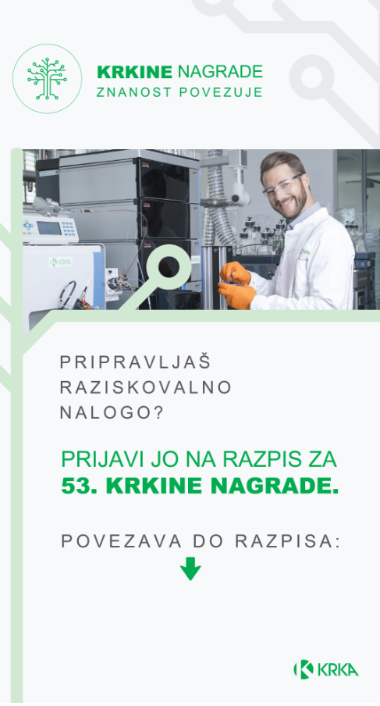

1. **TWITTER**

Pripravljaš raziskovalno nalogo? Če je tvoj odgovor pritrdilen, potem je naslednje sporočilo prav zate: izšel je razpis za 53. <#krkinenagrade> in z njim vabilo vsem vam, mladim raziskovalcem, da predstavite rezultate svojega raziskovalnega dela.

Pokukaj na spletno stran Krkinih nagrad in se seznani s podrobnostmi razpisa. Krkini strokovnjaki nestrpno pričakujejo tvoje izvirno raziskovalno delo.

Za več informacij sledi [profilu **@krkinenagrade**](https://www.instagram.com/krkinenagrade/), na katerem se družijo vedoželjni raziskovalci. #znanostpovezuje

*Novici dodate poziv v jpg formatu.*



1. **FACEBOOK**

a) Objava v novičarskem toku (na feedu)

Pripravljaš raziskovalno nalogo? Če je tvoj odgovor pritrdilen, potem je naslednje sporočilo prav zate: izšel je razpis za 53. <#krkinenagrade> in z njim vabilo vsem vam, mladim raziskovalcem, da predstavite rezultate svojega raziskovalnega dela.

Pokukaj na spletno stran Krkinih nagrad in se seznani s podrobnostmi razpisa. Krkini strokovnjaki nestrpno pričakujejo tvoje izvirno raziskovalno delo.

Za več informacij sledi [profilu **@krkinenagrade**](https://www.instagram.com/krkinenagrade/), na katerem se družijo vedoželjni raziskovalci. #znanostpovezuje

*Novici dodate poziv v jpg formatu.*



b) Objava v zgodbi (na storyju)

*K objavi sodi fotografija z besedilom, ki ji dodate povezavo* [*https://www.krkinenagrade.si/razpis/*](https://www.krkinenagrade.si/razpis/)*.*



1. **LINKEDIN**

Pripravljaš raziskovalno nalogo? Če je tvoj odgovor pritrdilen, potem je naslednje sporočilo prav zate: izšel je razpis za 53. <#krkinenagrade> in z njim vabilo vsem vam, mladim raziskovalcem, da predstavite rezultate svojega raziskovalnega dela.

Pokukaj na spletno stran Krkinih nagrad in se seznani s podrobnostmi razpisa. Krkini strokovnjaki nestrpno pričakujejo tvoje izvirno raziskovalno delo.

Za več informacij sledi [profilu **@krkinenagrade**](https://www.instagram.com/krkinenagrade/), na katerem se družijo vedoželjni raziskovalci. #znanostpovezuje

*Novici dodate poziv v jpg formatu.*

